|  |  |  |
| --- | --- | --- |
| **PERSONAS JURÍDICAS- DECLARACIÓN JURADA "A.2"** | | |
| **CUIT:** |  | |
| **Razón Social:** |  | |
| **Solicitud ante AFIP del Certificado Fiscal para Contratar:** | | |
| **Dependencia ante la que solicitó:** |  | |
| **Lugar y Fecha solicitud:** |  | |
| **Posición frente al IVA (Marcar con X lo que corresponda)** | | |
| **Exento** |  |  |
| **No Inscripto** |  |  |
| **Activo** |  |  |
| **No alcanzado** |  |  |
| **Exento No alcanzado** |  |  |
| **Activo No alcanzado** |  |  |
| **Posición frente a Ingresos Brutos (Marcar con X lo que corresponda)** | | |
| **Exento** |  |  |
| **No Inscripto** |  |  |
| **Sociedad por Acciones Simplificada** | |  |
| **Convenio Multilateral** |  |  |
| **Posición frente a Impuesto a las Ganancias (Marcar con X lo que corresponda)** | | |
| **Exento** |  |  |
| **No Inscripto** |  |  |
| **Activo** |  |  |
| **No corresponde** |  |  |
| **Monotributo (Marcar con X lo que corresponda o citar Categoría)** | | |

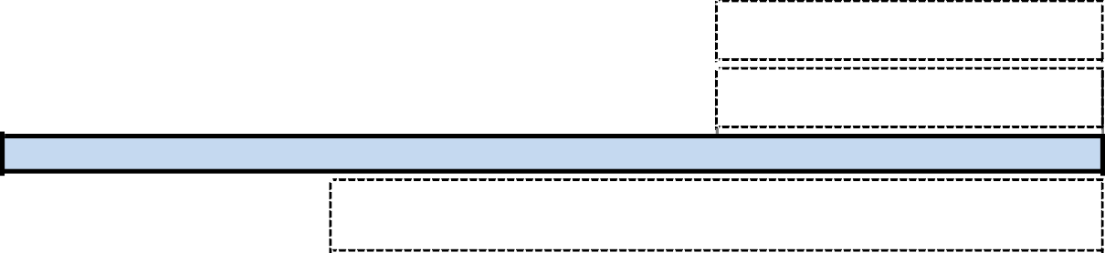

**No Inscripto**

**Código Categoría Tributaria**

**Lugar y fecha:**